ΕΓΧΕΙΡΙΔΙΟ ΧΡΗΣΤΗ & ΤΕΧΝΙΚΗ ΠΕΡΙΓΡΑΦΗ

Εφαρμογή: Uni-Carpooling (Μετακίνηση Φοιτητών/Εργαζομένων)

Μάθημα: Πληροφοριακά Συστήματα στο Διαδίκτυο
Ονοματεπώνυμο: Μπαρδάνης Αντώνιος

ΑΜ: Π21110
Ημερομηνία: Δεκέμβριος 2025

1. Εισαγωγή
Η εφαρμογή Uni-Carpooling είναι μια διαδικτυακή πλατφόρμα που στοχεύει στη βελτιστοποίηση των μετακινήσεων της πανεπιστημιακής κοινότητας. Επιτρέπει σε χρήστες με δικό τους όχημα να μοιράζονται διαδρομές με άλλους, μειώνοντας το κόστος μετακίνησης και το περιβαλλοντικό αποτύπωμα
.

2. Οδηγίες Εγκατάστασης & Λειτουργίας
Για να τρέξετε την εφαρμογή τοπικά, ακολουθήστε τα παρακάτω βήματα:
- Εγκατάσταση Εξαρτήσεων:
Ανοίξτε το τερματικό στον φάκελο του έργου και εκτελέστε:
pip install flask flask-sqlalchemy flask-login flask-bcrypt flask-wtf geopy requests

- Ρύθμιση Πιστοποιητικών (Για χρήστες macOS):
Αν αντιμετωπίσετε πρόβλημα με το SSL, εκτελέστε το αρχείο Install Certificates.command που βρίσκεται στον φάκελο της Python στις Εφαρμογές σας.

- Εκκίνηση Εφαρμογής:
python app.py

- Πρόσβαση:
Ανοίξτε έναν browser στη διεύθυνση: http://127.0.0.1:5001

3. Ρόλοι Χρηστών & Δικαιώματα Πρόσβασης
Η εφαρμογή διαθέτει δύο βασικές κατηγορίες χρηστών με διαφορετικά επίπεδα πρόσβασης:
- Απλός Χρήστης (Φοιτητής/Εργαζόμενος):
  - Εγγραφή και Σύνδεση στο σύστημα.
  - Δημιουργία Διαδρομής: Εισαγωγή αφετηρίας/προορισμού και λήψη αυτόματων υπολογισμών (CO2, απόσταση).
  - Κράτηση Θέσης: Δυνατότητα κράτησης σε διαδρομές άλλων χρηστών.
- Διαχειριστής (Admin):
  - Πρόσβαση στο Admin Panel.
  - Προβολή λίστας όλων των εγγεγραμμένων χρηστών.
  - CRUD Λειτουργίες: Διαγραφή χρηστών και αυτόματη εκκαθάριση των διαδρομών τους (Cascade Delete) για τη διασφάλιση της ακεραιότητας της βάσης.
  - Default Admin: admin@unipi.gr / admin123

4. Η Αλγοριθμική Διαδικασία (Core Logic)
Η εφαρμογή ενσωματώνει μια σύνθετη αλγοριθμική διαδικασία που αποτελεί τον πυρήνα της υπηρεσίας:
- Ανάκτηση Δεδομένων (Web Services):
  - Χρήση του Nominatim API (OpenStreetMap) για τη μετατροπή των διευθύνσεων σε γεωγραφικές συντεταγμένες (Geocoding).
  - Χρήση του OSRM API (Open Source Routing Machine) για τον υπολογισμό της πραγματικής οδικής απόστασης μεταξύ των σημείων.
- Επεξεργασία & Συμπεράσματα:
  - Περιβαλλοντικό Αποτύπωμα: Ο αλγόριθμος υπολογίζει τα κιλά CO2 που εξοικονομούνται βάσει της απόστασης (συντελεστής 0.12kg/km).
  - Οικονομική Πρόταση: Προτείνει ένα δίκαιο κόστος συνεισφοράς για τη βενζίνη βάσει της απόστασης και μέσης κατανάλωσης οχήματος.
- Χρησιμότητα: Ο χρήστης λαμβάνει άμεση πληροφόρηση για τον αντίκτυπο της μετακίνησής του, βοηθώντας τον να λάβει αποφάσεις βασισμένες σε πραγματικά δεδομένα.

5. Τεχνικά Χαρακτηριστικά
- Backend: Python 3.10 με το framework Flask.
- Βάση Δεδομένων: SQLite (μέσω SQLAlchemy ORM).
- Ασφάλεια: Κρυπτογράφηση κωδικών πρόσβασης με τη βιβλιοθήκη Bcrypt.
- Frontend: HTML5, CSS3, και Bootstrap 5 για πλήρως αποκρινόμενο (responsive) σχεδιασμό.
- Προστασία Δεδομένων: Χρήση CSRF Tokens σε όλες τις φόρμες και Role-Based Access Control (RBAC).

6. Παραδείγματα Χρήσης (Screenshots)
- Η αρχική σελίδα με τη λίστα των δρομολογίων.
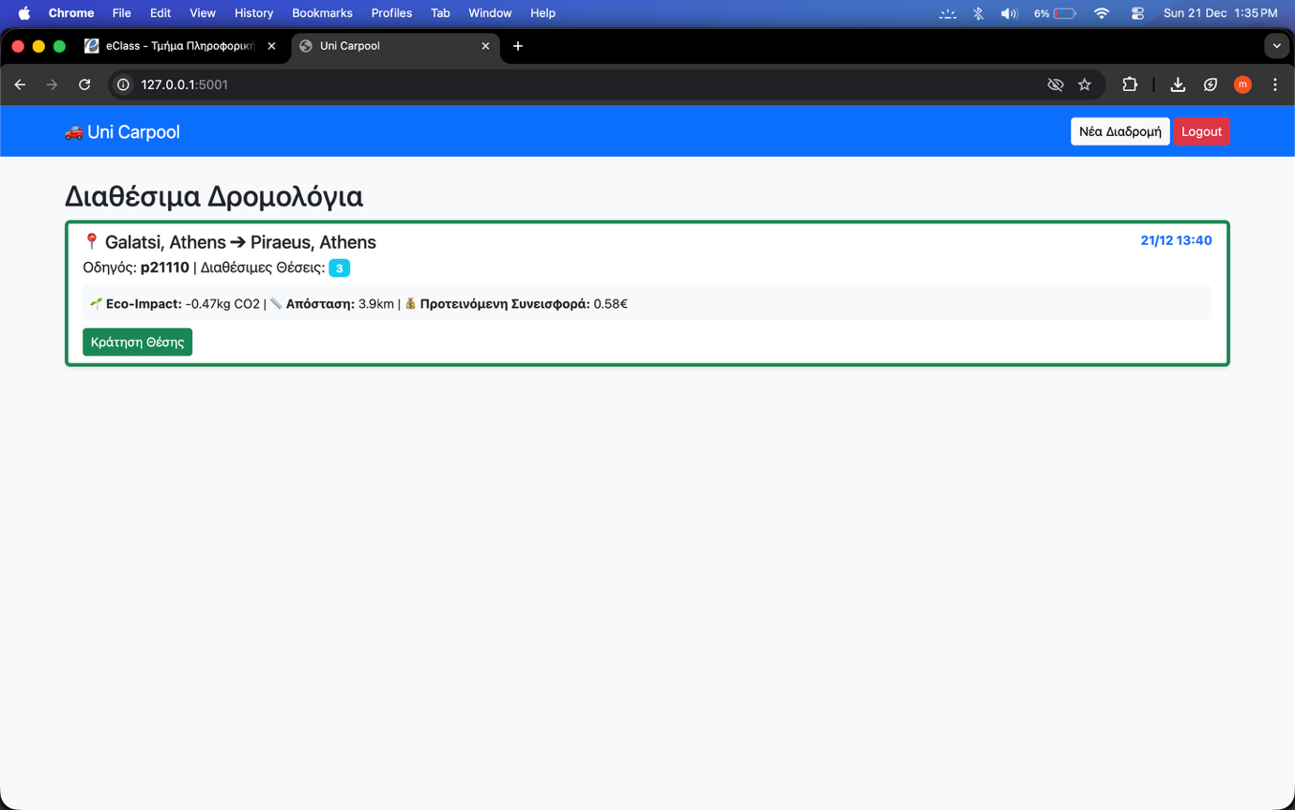

- Η φόρμα δημιουργίας διαδρομής με τα πεδία Αφετηρία/Προορισμός.
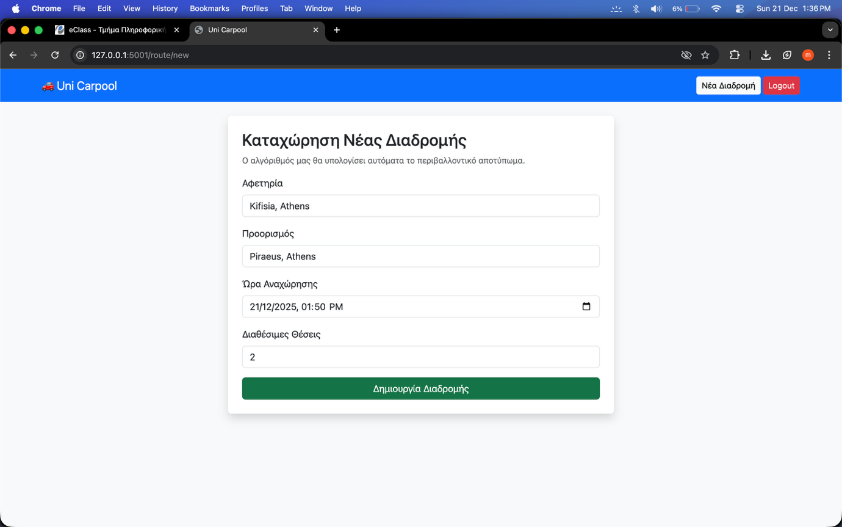

- Το Admin Panel με τη λίστα χρηστών.
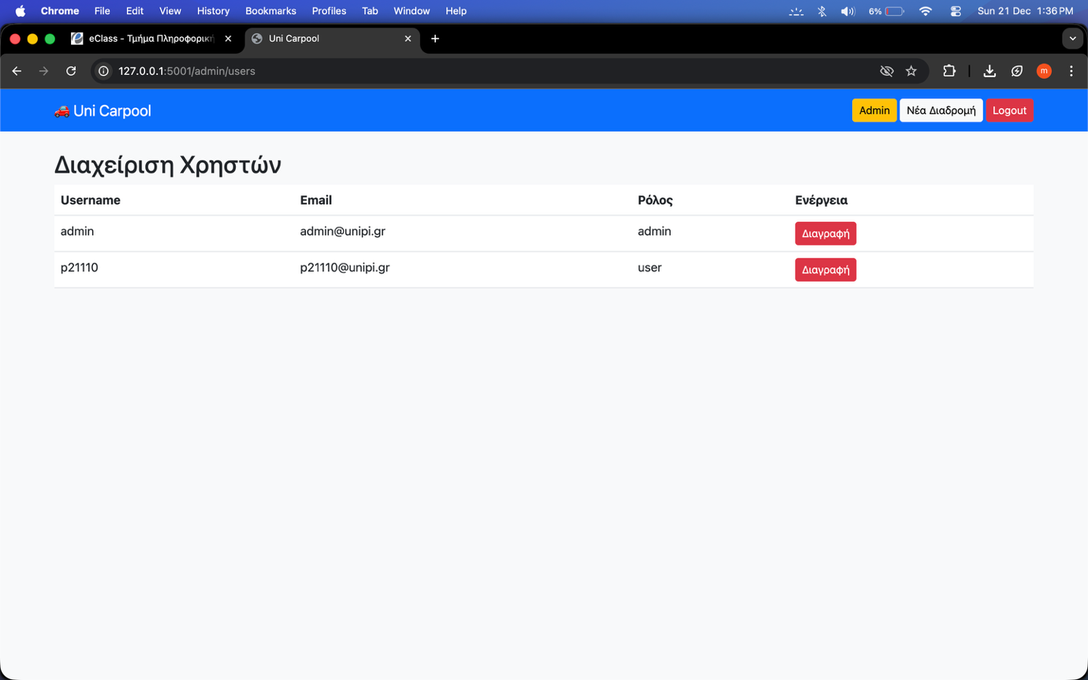

- Το πράσινο μήνυμα επιτυχίας που δείχνει τους υπολογισμούς του API.
